# Vue电商管理

一、项目概述

根据不同的应用场景，电商系统一般都提供了 PC 端（后台管理员，查看报表数据）、移动 APP、移动 Web、微信小程序等**多种**终端访问方式。

电商后台管理系统用于管理用户账号、商品分类、商品信息、订单、数据统计等业务功能。

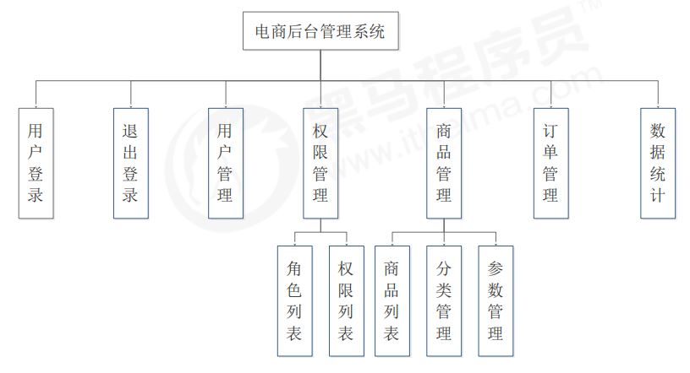

电商后台管理系统整体采用**前后端分离**的开发模式，其中前端项目是**基于 Vue 技术栈的 SPA（单页面） 项目。后端就给API。**

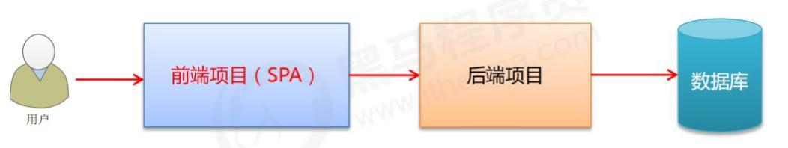

电商后台管理系统的技术选型

前端项目技术栈

Vue、Vue-router、Element-UI、Axios、Echarts

后端项目技术栈

Node.js、Express、Jwt（状态保持）、Mysql、Sequelize

二、项目初始化

1、前端项目初始化步骤

① 安装 Vue 脚手架

② 通过 Vue 脚手架创建项目

③ 配置 Vue 路由

④ 配置 Element-UI 组件库

⑤ 配置 axios 库

vue create xxx，注意要联网，它需要在联网

2、后台项目的环境安装配置

① 安装 MySQL 数据库

② 安装 Node.js 环境

③ 配置项目相关信息

④ 启动项目

⑤ 使用 Postman 测试后台项目接口是否正常